YUSUF ZİYAORTAÇ

(1894-1967)

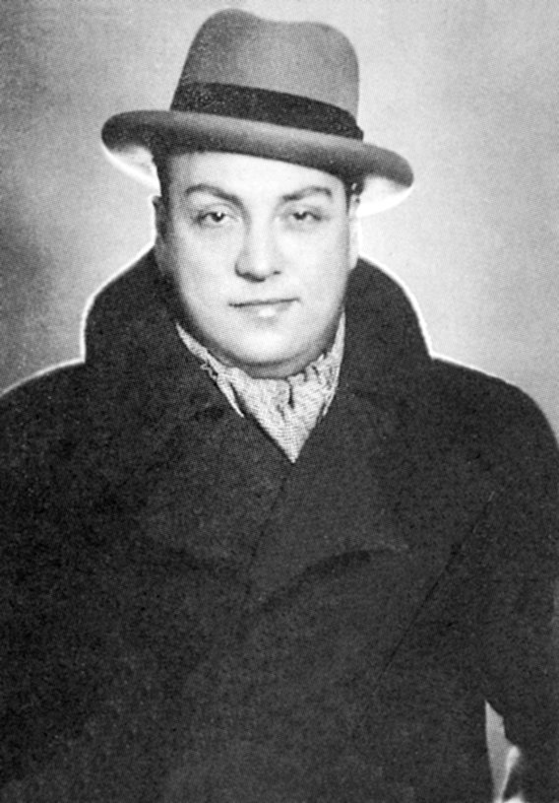

Beş Hececi şairlerden, mizah yazarı.

İstanbul’da Beylerbeyi’nde doğdu. Babası, Konya’nın ileri gelenlerinden Hoca Hasan Efendi’nin oğlu mühendis Süleyman Sâmi Bey, annesi İzmir eşrafından İzzet Bey’in kızı Hûriye Hanım’dır. İlk öğrenimini Abdullah Ağa Mektebi’nde yaptı. Alliance Israélite ve Vefa İdâdîsi’nde okudu. İstanbul Dârülfünunu Edebiyat Fakültesi’nde imtihana girip edebiyat öğretmeni olmaya hak kazandı. 1914’te İzmit Sultânîsi’nde, daha sonra İstanbul’da Mercan Sultânîsi ve Galatasaray Mekteb-i Sultânîsi’nde öğretmenlik yaptı. Mütareke döneminde *Şair* dergisini çıkardı (12 Aralık 1918 - 20 Mart 1919). Ardından bacanağı ve yakın dostu olan Orhan Seyfi ile (Orhon) beraber 7 Aralık 1922’den itibaren *Akbaba* dergisini yayımlamaya başladı. 1 Temmuz - 15 Ekim 1928 tarihleri arasında on beş günde bir çıkan *Meş‘ale* isimli sanat ve edebiyat dergisini çıkardı. 1935’te yine Orhan Seyfi ile birlikte *Aydabir* ve *Heray* dergilerini neşretti. 1936 yılından itibaren bir süre İstanbul Sular İdaresi İdare Meclisi üyeliği yaptı. 1944-1945’te bir Fransız kız lisesinde edebiyat öğretmeni olarak çalıştı. 1946-1954 yılları arasında Cumhuriyet Halk Partisi’nden iki dönem Ordu milletvekili seçildi. Milletvekilliğinin sona ermesinin ardından yeniden *Akbaba*’nın başına döndü ve ölünceye kadar bu dergiyi yayımlamayı sürdürdü. 11 Mart 1967 tarihinde vefat eden Yusuf Ziya Ortaç’ın kabri Zincirlikuyu Mezarlığı’ndadır.

1914 yılında *Kehkeşan* dergisinin açtığı bir yarışmada şiirinin birinci seçilmesinden sonra edebiyat dünyasına ilk adımını atan Yusuf Ziya aruz vezniyle kaleme aldığı ilk şiirlerinin çoğunu *İctihad* dergisinde yayımlamıştır (1330). Rıza Tevfik’in aracılığıyla Ziya Gökalp’le tanıştıktan sonra dönemin pek çok genç şairi gibi o da şiirlerini hece vezniyle yazmaya başlamış, manzumelerinin bir kısmını *Türk Yurdu* dergisinde neşretmiş, Millî Edebiyat akımını benimsemiştir. 1917’de Orhan Seyfi, Hakkı Tahsin, Hasan Zeki, Sâfi Necip, Sâlih Zeki (Aktay), Ömer Seyfeddin, Faruk Nafiz (Çamlıbel) ve Yahya Saim (Ozanoğlu) gibi şair ve yazarlardan oluşan Şairler Derneği’ne katılmış, aynı yıl *Servet-i Fünûn*’da (nr. 1370-1375) Millî Edebiyat akımını destekleyen ve hece veznini savunan yazılar kaleme almıştır. 1919’da *Şair* dergisinin kapanmasından sonra daha çok mizah ve hiciv alanında yazdığı şiir ve yazılarını *Diken* (Çimdik takma adıyla), *İnci*, *Ayna* ve *Aydede* gibi dergilerde yayımlamıştır. Aynı yıllarda *Şair Nedîm*, *Türk Yurdu* ve *Büyük Mecmua* gibi dergilerde de şiir ve yazıları çıkmıştır. Millî Mücadele’nin ardından Türk edebiyatının önemli mizah dergilerinden biri olan *Akbaba*’yı neşreden Yusuf Ziya, bu dergide Çimdik ve İzci takma adlarıyla mizahî şiirler ve yazılar kaleme almayı ölünceye kadar sürdürmüştür.

1927-1928’de İkdam’da, 1932-1933’te *Cumhuriyet* gazetesinde günlük fıkralar yazmıştır.

1941’den sonra tenkit ve şiirlerinin bir bölümü *Çınaraltı* dergisinde yayımlanmıştır. Bunlarındışında *Vakit*, *Ulus*, *Akşam*, *Alemdar* ve *Temâşâ* gibi gazete ve dergilerde de makaleleri vardır.

Yusuf Ziya, sade Türkçe ile yazmasına ve hece veznini ustalıkla kullanmasına rağmen eserleri şiir için gerekli hissî ve fikrî derinliğe sahip değildir. I. Dünya Savaşı yıllarında şiire başlayan pek çok şair gibi onun manzumelerinde de vatan ve millet sevgisi, kahramanlık, savaş gibi millî duyguları işleyen temalar geniş yer tutar. Bunun yanı sıra aşk, tabiat, bohem hayatı, aile ve ölüm temalarını işlemiştir. Aşk şiirlerinin çoğunda, dönemin mizah dergilerindeki şiirlerde de sıkça rastlanan uçarı ve çapkınların espri yüklü gönül maceralarını dile getirmiştir. Mütareke yıllarından itibaren mizah dergilerinde yazmaya başlayan şair zamanla tamamen mizah ve hiciv alanına kaymış, edebiyatımızda özellikle *Akbaba*’da yayımlanan manzum hicivleri ve mizahî tarzdaki yazılarıyla tanınmıştır. Yusuf Ziya Türkçe’yi ustalıkla kullanmıştır.

**Eserleri. Şiir:** *Akından Akına* (İstanbul 1332 r./1916; Harbiye Nâzırı Enver Paşa’nın talebi üzerine yazılıp bastırılan kitap 1914-1916 yılları arasında ordu için yazdığı yirmi iki şiiri ihtiva eder); *Âşıklar Yolu* (İstanbul 1335 r./1919); *Şâirin Duası* (İstanbul 1919; kahramanlık, vatan ve millet sevgisi temalarını işleyen sekiz şiir içermektedir); *Şen Kitap* (İstanbul 1919; dönemin sosyal hayatını eleştiren yirmi kadar mizahî manzume yer almaktadır); *Cenk Ufukları* (İstanbul 1336 r./1920); *Yanardağ* (İstanbul 1928); *Bir Servi Gölgesi* (İstanbul 1928; çoğu önceki eserlerinden seçilmiş on sekiz şiirin bulunduğu kitabın sonunda dört manzum hikâye ve “Eski Mektup” adlı tek perdelik bir komedi yer alır); *Kuş Cıvıltıları* (1938; çocuk şiirlerini ihtiva etmektedir); *Bir Rüzgâr Esti* (İstanbul 1962).

**Tiyatro:** *Binnaz* (İstanbul 1917; hece vezniyle yazılmış üç perdelik trajedi); *Nâme* (İstanbul 1918; tek perdelik manzum komedi; *Nikâhta Kerâmet* adlı kitabın sonunda “Eski Mektup” adıyla yeniden yayımlanmıştır); *Kördüğüm* (İstanbul 1335 r./1919; üç perdelik manzum piyes); *Nikâhta Kerâmet* (İstanbul 1923; eserde üç küçük manzum piyesin dışında on dört manzum hikâye bulunmaktadır).

**Roman:** *Dağların Havası* (İstanbul 1341 r./1925, manzum); *Göç* (İstanbul 1943; 1943’te *Çınaraltı* dergisinde tefrika edilmiş otobiyografik bir romandır); *İsmet İnönü* (1946); *Üç Katlı Ev* (İstanbul 1953; 1951 yılında *Ulus* gazetesinde tefrika edilen roman, Tanzimat’tan Cumhuriyet’e kadar yaşanan sosyal değişmeleri ve bu değişmelerin sebep olduğu kuşaklar arası çatışmaları konu edinir).

**Uzun Hikâye:** *Kürkçü Dükkânı* (İstanbul 1931), *Şeker Osman* (İstanbul 1932).

**Fıkra:** *Beşik* (İstanbul 1943), *Ocak* (İstanbul 1943), *Sarı Çizmeli Mehmet Ağa* (İstanbul 1956), *Gün Doğmadan* (İstanbul 1960).

**Hâtıra:** *Bir Varmış Bir Yokmuş: Portreler* (İstanbul 1960), *Bizim Yokuş* (İstanbul 1966).

**Gezi:** *Göz Ucu ile Avrupa* (İstanbul 1958).

**Antoloji ve İnceleme:** *Nedim* (İstanbul 1932), *Seyranî* (İstanbul 1933), *Halk Edebiyatı Antolojisi* (İstanbul 1933), *Faruk Nafiz: Hayatı ve Eserleri* (İstanbul 1937), *Ahmet Haşim: Hayatı ve Eserleri* (İstanbul 1937).